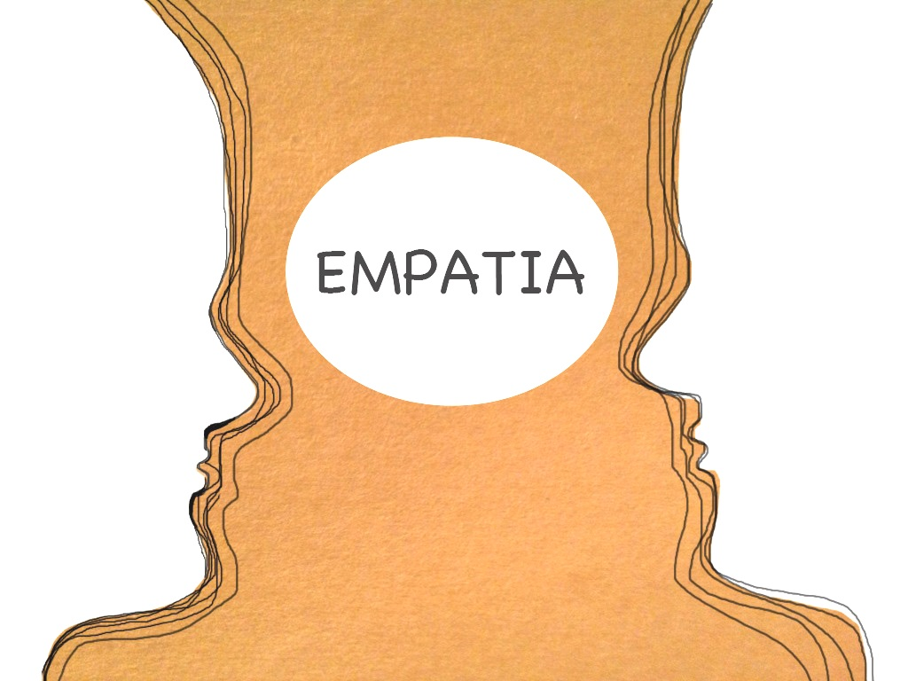

Dziecko –ja- reszta świata

Warsztaty dla mam

Pojawienie się dziecka odmienia całe nasze życie. Stwarza wyzwania w relacji z parterem, rodzicami, teściami, zmienia funkcjonowania kobiety na każdej płaszczyźnie.

Powstają nowe wyzwania- jak zadbać o siebie, rozwijać się; budować własną przestrzeń; jak dokonywać ważnych wyborów w zgodzie ze sobą; jak radzić sobie z codziennym stresem i żyć w dobrych relacjach z innymi ludźmi.

Pojawiają się pytania, na które trudno znaleźć odpowiedź- Jak stawiać granice, żeby zadbać o dziecko, a jednocześnie być szczęśliwym rodzicem i spełnionym człowiekiem? Jak wychowywać dziecko w zgodzie ze swoimi wartościami, nie zrażając do siebie babć, cioć i innych ważnych osób? Jak porozumieć się z partnerem i zadbać o związek?
Czy powrót do pracy będzie służył mnie i dziecku?

Towarzyszy temu ciągły stres i poczucie winy, że nie daję z siebie więcej, że nie daję sobie rady, że nie jestem wystarczająco dobra mamą, żoną, pracownikiem…..

Proponuję pracę ze sprawami szczególnie żywymi dla młodych mam i pomoc w radzeniu sobie z wyzwaniami w ramach grupy osobistego rozwoju obejmującej cykl sześciu trzygodzinnych spotkań, przy czym czas ten może ulec modyfikacji stosowanie do potrzeb grupy.

Warsztaty oparte na metodzie Porozumienia Bez Przemocy Marshalla B. Rosenberga (NVC)
Spotkania raz w miesiącu, środy od 10.30 do 13.30, klubokawiarnia „Ziarnko Grochu”
Możliwe jest także uczestnictwo w warsztatach jednorazowych obejmujących tematykę zadbania o siebie w wyzwaniach dnia codziennego.

Minimalna liczba osób w grupie- 4. Koszt warsztatu 45 zł. Zapisy pod numerem telefonu 696 20 20 11.

O prowadzącym:
Magdalena Kosicka-Leszczyńska specjalista komunikacji, mediator, facylitator Międzynarodowego Programu dla Pokoju „Essential Peacemaking Women and Men",
Od 7 lat pasjonuję się i pracuję z metodą Porozumienia Bez Przemocy, korzystam z niej na co dzień, jestem pod wrażeniem jej skuteczności w rozwiązywaniu trudnych sytuacji, prowadzę warsztaty, szkolenia, mediacje i wciąż uczę się rozwijam.
Dotychczas uczestniczyłam w szkoleniach z zakresu Porozumienia Bez Przemocy w wymiarze 73 dni szkoleniowych, ponadto uzyskałam tytuł facylitatora Międzynarodowego Programu dla Pokoju „Essential Peacemaking Women and Men” .
W ramach prowadzonej działalności praktycznie wykorzystuję nabyte umiejętności komunikacyjne, prowadzę mediacje, warsztaty komunikacji i grupy rozwoju osobistego.

